REVUE 1

F1

Lancer une scène :

Pré-condition : La console d'éclairage est allumée et des scènes sont enregistrées en mémoire.
Post-condition en cas de succès : Les projecteurs s'allument selon la configuration de la scène et l'interface indique que la scène est active.
Post-condition en cas d’échec : Un message d'erreur s'affiche et l'état des projecteurs reste inchangé.
Détail du scénario principal :
- L'opérateur sélectionne la scène à lancer
- le système check si la scène existe
- le système reourne prêt
- opérateur lance la scène
- la scène s’execute
- les ordres dmx s‘envoie en boucle jusqu’à la fin de la scène
- quand la scène est fini le système retourne « ok »
Alternative en cas de scène inexistante : Suite à l’étape n°2 du scénario principal, la scène demandée n'existe pas :
- Le système affiche un message « Erreur : Scène inconnue ».
- Le système demande à nouveau un identifiant de scène.
- L'opérateur saisit un nouvel identifiant. Si l'identifiant est correct, le scénario reprend à l'étape 3 du scénario principal. Si l'identifiant est toujours incorrect, le scénario reprend à l'étape 1 de l'alternative. Au bout de la troisième tentative, le système annule la procédure.

Obtenir la liste des scènes :
Pré-condition : La console est allumée et connectée à son unité de stockage (Base de données ou mémoire interne).
Post-condition en cas de succès : L'opérateur visualise la liste des scènes disponibles avec leurs identifiants.
Post-condition en cas d’échec : Un message informe l'opérateur qu'aucune scène n'est disponible ou qu'une erreur de lecture est survenue.
Détail du scénario principal :
- L'opérateur appui sur obtenir liste scène
- le système envoie la requête au serveur

- le serveur renvoie la liste
Alternative en cas de liste vide ou d'erreur : Suite à l’étape n°3 du scénario principal, aucune scène n'est trouvée ou la base ne répond pas :
- La base de données renvoie une liste vide ou un code d'erreur.
- Le contrôleur informe l'interface de l'absence de données.
- Le système affiche le message « Aucune scène trouvée » à l'opérateur. Le scénario se termine (l'opérateur reste sur le menu bibliothèque vide).

Tester un projecteur :

Pré-condition : La console d'éclairage est allumée, le projecteur à tester est physiquement connecté au réseau DMX et sous tension.
Post-condition en cas de succès : Le projecteur s'allume brièvement pour confirmer son fonctionnement et l'interface affiche un succès.
Post-condition en cas d’échec : Le projecteur ne réagit pas et l'interface affiche un message d'erreur (ou de timeout).
Détail du scénario principal :
- Le technicien sélectionne l'identifiant du projecteur à tester sur l'interface (IHM).
- L'IHM interroge le contrôleur pour vérifier si ce projecteur est connu et disponible.
- Le contrôleur confirme la disponibilité du projecteur.
- L'IHM affiche que le projecteur est prêt pour le test.
- Le technicien appuie sur le bouton « Lancer Test ».
- L'IHM envoie la demande de test au contrôleur.
- Le contrôleur envoie un ordre DMX temporaire (ex: allumage à 100% pendant 2 secondes) au projecteur physique.
- Le projecteur physique s'exécute (s'allume) et renvoie un acquittement (si compatible RDM, sinon le contrôleur suppose le succès après envoi). Supposons ici un retour d'état.
- Le contrôleur informe l'IHM que le test est réussi.
- L'IHM affiche le message « Test Réussi » au technicien.
Alternative en cas d'absence de réponse (Échec) : Suite à l’étape n°7 du scénario principal, le projecteur ne répond pas ou ne s'allume pas :
- Le contrôleur détecte une absence de réponse ou un délai d'attente dépassé (Timeout) après l'envoi de la commande.
- Le contrôleur signale une erreur « Timeout / Pas de réponse » à l'IHM.
- L'IHM affiche le message « Échec du test : Projecteur ne répond pas » au technicien. Le scénario se termine.
F2
Lancer une scène :
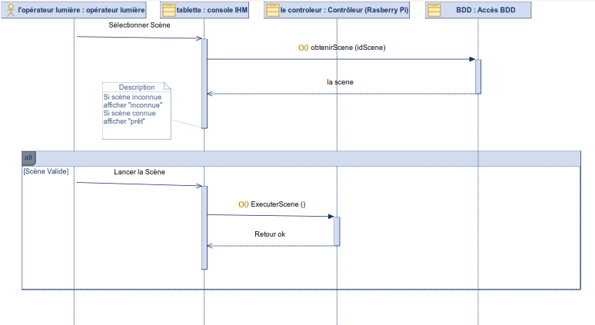
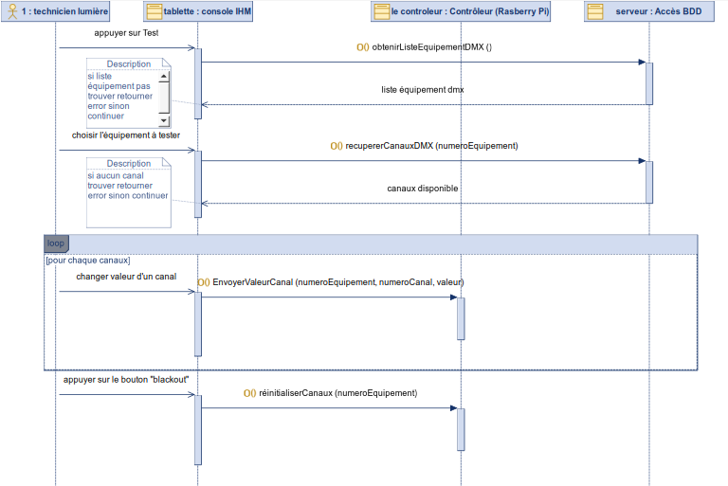
Tester un projecteur :
Obtenir la liste des scènes :
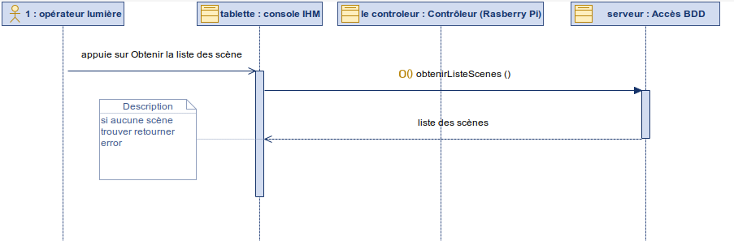
F3
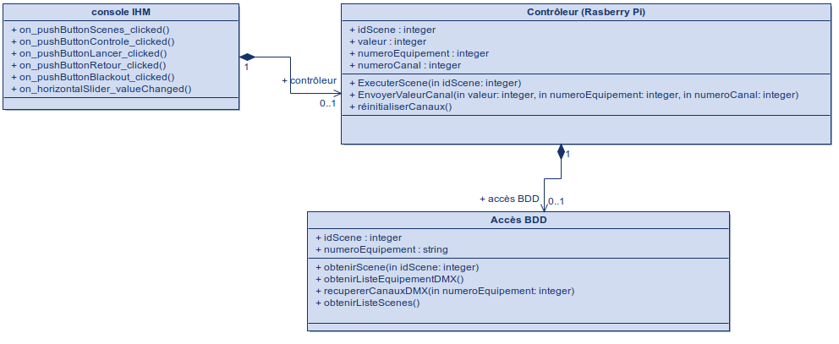
F4
Les Entrées Physiques

Grandeur physique | Unité | Échelle de mesure | Précision | Type de grandeur | Capteur
Position tactile (X, Y) | Pixel | Résolution écran (ex: 1920x1080) | 1 Pixel | Numérique | Dalle tactile capacitive (Tablette)
Pression / Appui | Booléen | 0 (Relâché) / 1 (Appuyé) | - | TOR (Tout ou Rien) | Dalle tactile capacitive

Les Sorties Physiques

Élément à piloter | Type de grandeur | Précision | Commande
Module d'émission Wi-Fi | Ondes Électromagnétiques (2.4 / 5 GHz) | Standard 802.11 | Trames Réseau (Paquets IP)
Écran (Affichage) | Intensité lumineuse / Couleur (Pixels) | Résolution native | Interface Graphique (GUI)

Description des capteurs et des actionneurs

Rubrique | Description
Référence | Tablette Android 10" (Modèle standard, ex: Samsung Galaxy Tab ou équivalent)
Rôle | Interface Homme-Machine (IHM) et Contrôleur réseau mobile.
Caractéristiques | - OS : Android 14  - Connectivité : Wi-Fi (802.11 b/g/n/ac)  - Écran : Tactile multipoint  - Batterie : Autonomie > 4h (usage continu)

Dictionnaire de données

Nom | Type | Taille / Précision | Exemple
ID Scène | Entier (int) | 32 bits | 12
Nom Scène | Chaîne (String) | Variable (Max 50 car.) | "Ambiance Concert Rouge"
Univers DMX | Entier (uint8) | 0 à 15 (4 bits utiles) | 1 (pour Univers 1)
Adresse DMX | Entier (uint16) | 1 à 512 | 001
Valeur Canal | Entier (uint8) | 0 à 255 | 255 (Intensité max)
Adresse IP Serveur | Chaîne / IP | 32 bits (IPv4) | "192.168.1.10"
Port Art-Net | Entier (uint16) | Fixe : 6454 | 6454
OpCode Art-Net | Hexadécimal | 16 bits | 0x5000 (OpOutput)

Trame Reçue ou Envoyée

JSON (échange avec la raspberry pi)
Champs | Type | Signification
action | String | Type de commande (ex: "getScenes", "playScene")
id | Integer | (Optionnel) Identifiant de la scène à jouer
data | Array/Obj | (Réponse) Contient la liste des scènes demandée

Art-Net
Champs | Taille (Octets) | Signification | Valeur typique (Hex)
ID | 8 | Identifiant du protocole | "Art-Net\0"
OpCode | 2 | Type de message (DMX data) | 0x5000
ProtVer | 2 | Version du protocole | 0x000E (v14)
Sequence | 1 | Compteur de trame | 0x00 à 0xFF
Physical | 1 | Port physique | 0x00
SubUni | 1 | Sous-univers destination | 0x00
Net | 1 | Net destination | 0x00
Length | 2 | Nombre de canaux DMX (Big Endian) | 0x0200 (512 canaux)
Data | 512 | Valeurs des canaux DMX | [255, 0, 0, ...]

F5

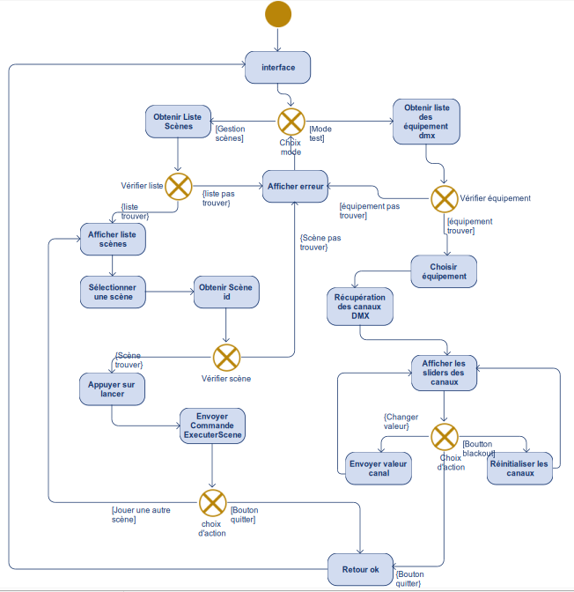
Aperçu interface :

menu :

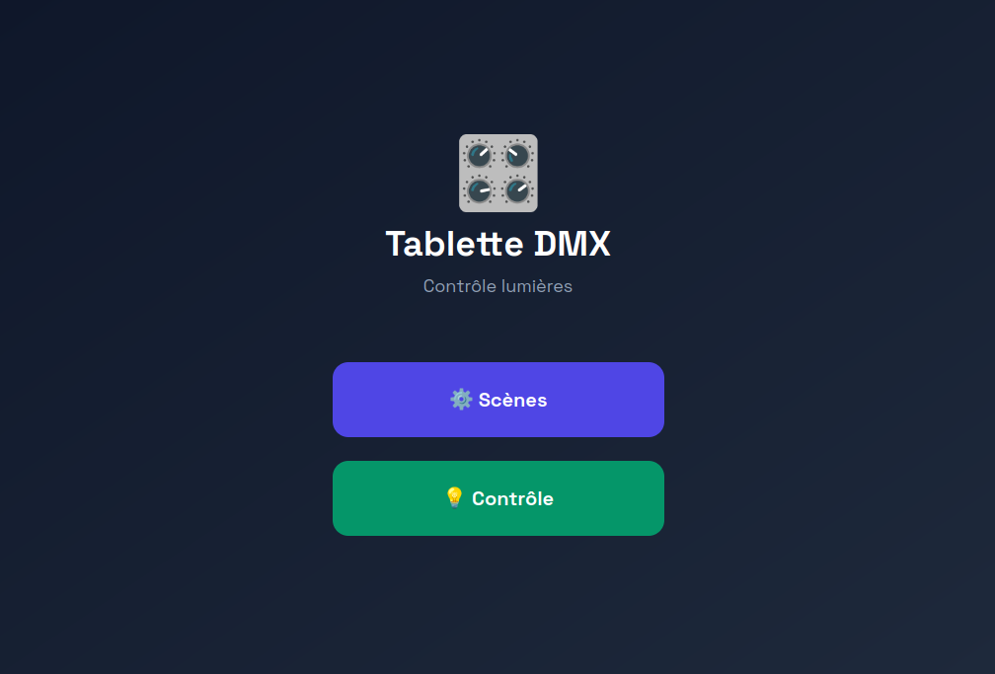
bouton scène

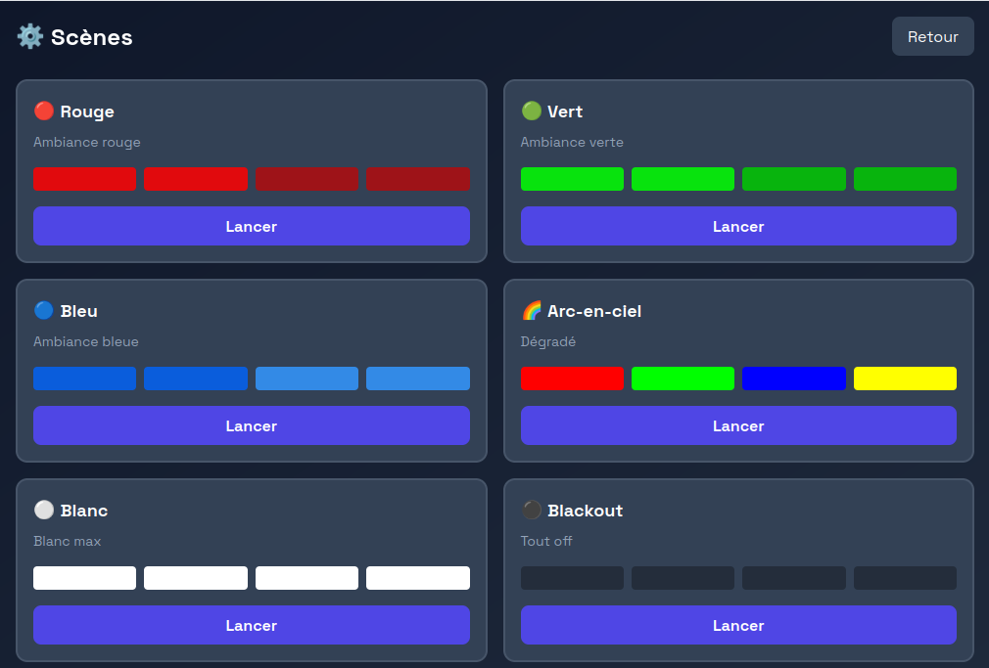
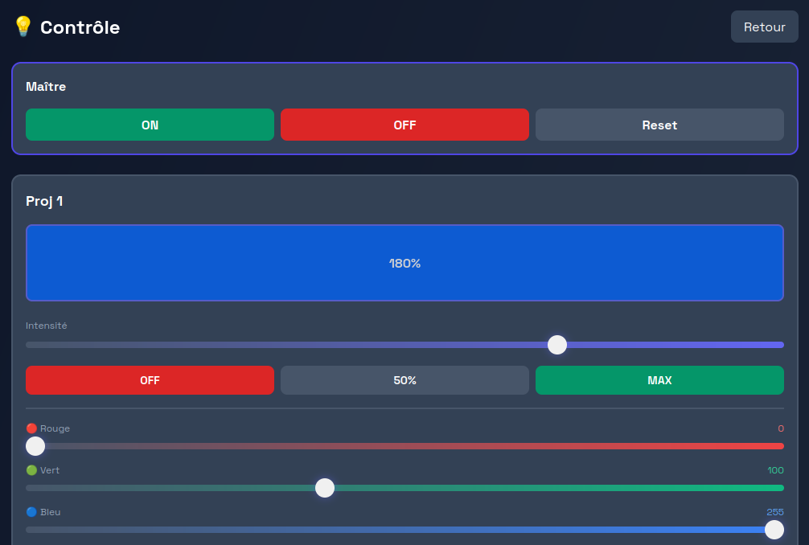
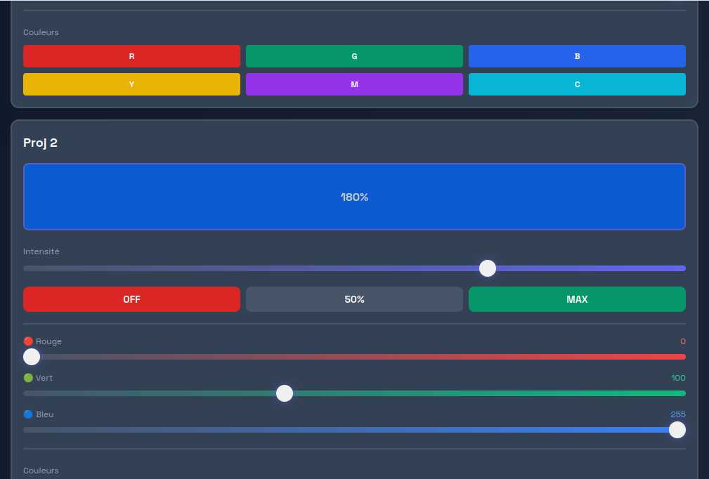
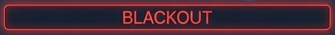
bouton contrôle
Antoine

